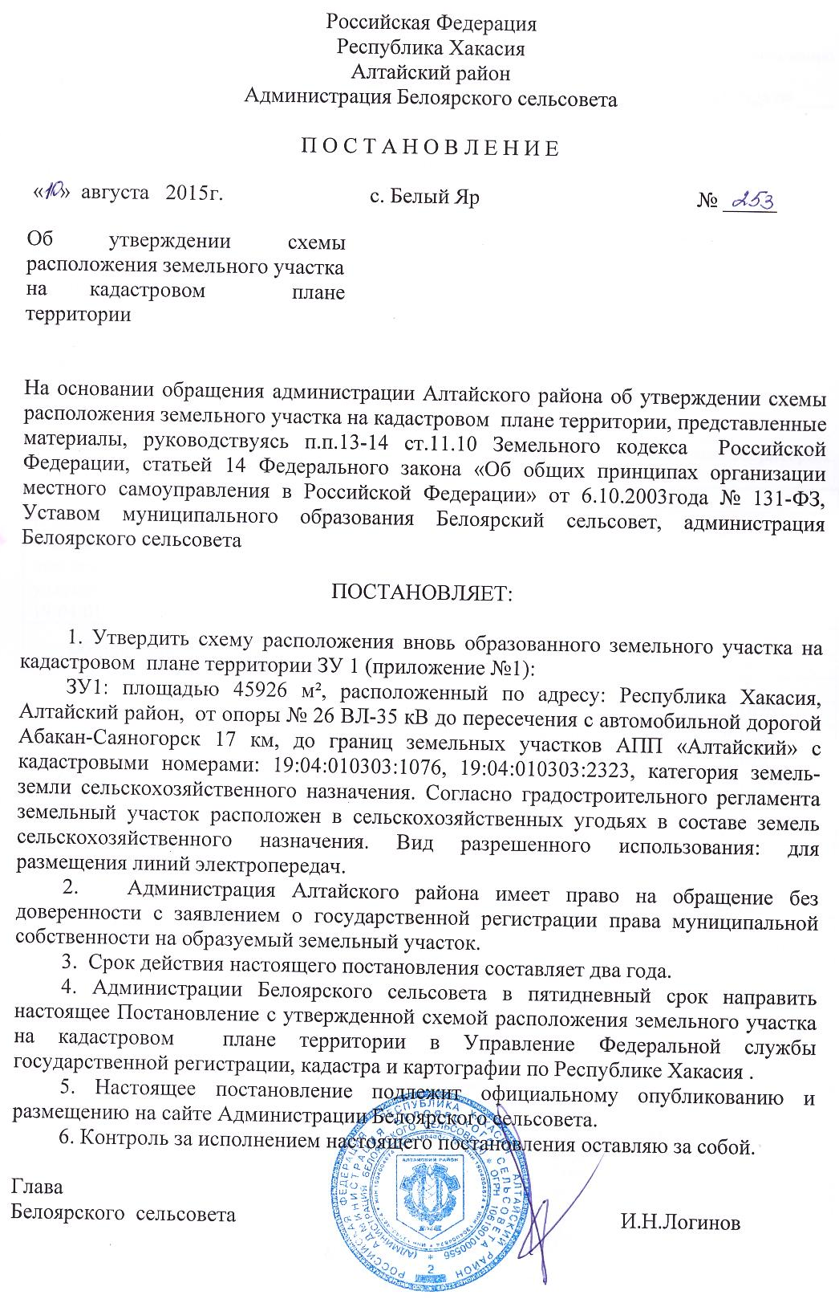
Российская Федерация
Республика Хакасия
Алтайский район
Администрация Белоярского сельсовета

П О С Т А Н О В Л Е Н И Е

« » августа 2015г. с. Белый Яр № _____

Об утверждении схемы расположения земельного участка

на кадастровом плане территории

На основании обращения администрации Алтайского района об утверждении схемы расположения земельного участка на кадастровом плане территории, представленные материалы, руководствуясь п.п.13-14 ст.11.10 Земельного кодекса Российской Федерации, статьей 14 Федерального закона «Об общих принципах организации местного самоуправления в Российской Федерации» от 6.10.2003года № 131-ФЗ, Уставом муниципального образования Белоярский сельсовет, администрация Белоярского сельсовета

ПОСТАНОВЛЯЕТ:

1. Утвердить схему расположения вновь образованного земельного участка на кадастровом плане территории ЗУ 1 (приложение №1):
ЗУ1: площадью 45926 м², расположенный по адресу: Республика Хакасия, Алтайский район, от опоры № 26 ВЛ-35 кВ до пересечения с автомобильной дорогой Абакан-Саяногорск 17 км, до границ земельных участков АПП «Алтайский» с кадастровыми номерами: 19:04:010303:1076, 19:04:010303:2323, категория земель- земли сельскохозяйственного назначения. Согласно градостроительного регламента земельный участок расположен в сельскохозяйственных угодьях в составе земель сельскохозяйственного назначения. Вид разрешенного использования: для размещения линий электропередач.
2. Администрация Алтайского района имеет право на обращение без доверенности с заявлением о государственной регистрации права муниципальной собственности на образуемый земельный участок.
3. Срок действия настоящего постановления составляет два года.
4. Администрации Белоярского сельсовета в пятидневный срок направить настоящее Постановление с утвержденной схемой расположения земельного участка на кадастровом плане территории в Управление Федеральной службы государственной регистрации, кадастра и картографии по Республике Хакасия .
5. Настоящее постановление подлежит официальному опубликованию и размещению на сайте Администрации Белоярского сельсовета.
6. Контроль за исполнением настоящего постановления оставляю за собой.

Глава
Белоярского сельсовета И.Н.Логинов

Отпечатано в 5-и экз.
1-й – в администрацию Белоярского сельсовета
2-й – в прокуратуру Алтайского района
3-й – в дело
4,5 – заявителю
Исполнитель : Мазова С.В.
8(39041)2-15-84

Приложение к Постановлению
от «10» августа 2015 года № 253

УТВЕРЖДЕНА
Постановлением
от ______________ № ________
Администрацией Белоярского сельсовета
СХЕМА
расположения земельного участка или земельных участков на кадастровом плане территории

Условный номер земельного участка :ЗУ1
Площадь земельного участка 45926 м²
Местоположение Республика Хакасия, Алтайский р-н, от опоры № 26 ВЛ-35 кВ до пересечения с автомобильной дорогой Абакан-Саяногорск 17 км, до границ земельных участков АПП "Алтайский" с кадастровыми номерами: 19:04:010303:1076, 19:04:010303:2323
Обозначение характерных точек границ |  | Координаты, м
 |  | X | Y
1 |  | 2 | 3
н1 |  | 403702 | 201970
н2 |  | 403720 | 201987
н3 |  | 403688 | 201992
н4 |  | 403664 | 201965
н5 |  | 403716 | 201955
н1 |  | 403702 | 201970
н6 |  | 403793 | 201870
551 |  | 403793 | 201870
550 |  | 403801 | 201888
н7 |  | 403802 | 201893
н8 |  | 403754 | 201948
н9 |  | 403744 | 201962
н10 |  | 403726 | 201944
н11 |  | 403737 | 201933
н6 |  | 403793 | 201870
н12 |  | 403822 | 201836
н13 |  | 403842 | 201847
н14 |  | 403808 | 201887
543 |  | 403807 | 201884
542 |  | 403800 | 201868
н15 |  | 403798 | 201864
н12 |  | 403822 | 201836
н16 |  | 404008 | 201624
н17 |  | 404025 | 201640
н18 |  | 403918 | 201761
н19 |  | 403944 | 201782
н20 |  | 403999 | 201786
н21 |  | 404014 | 201792
6708 |  | 404010 | 201794
6707 |  | 403973 | 201802
н22 |  | 403952 | 201805
н23 |  | 403935 | 201804
н24 |  | 403903 | 201778
н25 |  | 403871 | 201814
6704 |  | 403852 | 201815
н26 |  | 403842 | 201814
н16 |  | 404008 | 201624
н27 |  | 404205 | 201957
1310 |  | 404206 | 201961
н28 |  | 404223 | 202003
н29 |  | 404050 | 201851
6717 |  | 404055 | 201834
н30 |  | 404058 | 201828
н27 |  | 404205 | 201957
н31 |  | 404882 | 202508
н32 |  | 404864 | 202522
н33 |  | 404797 | 202463
н34 |  | 404784 | 202457
н35 |  | 404741 | 202452
н36 |  | 404722 | 202443
н37 |  | 404244 | 202022
н38 |  | 404226 | 201976
н39 |  | 404734 | 202424
н40 |  | 404748 | 202430
н41 |  | 404789 | 202435
н42 |  | 404809 | 202443
н31 |  | 404882 | 202508
н43 |  | 404898 | 202522
11242 |  | 404892 | 202526
3316 |  | 404895 | 202530
н44 |  | 404883 | 202538
н45 |  | 404876 | 202532
н46 |  | 404894 | 202518
н43 |  | 404898 | 202522
н47 |  | 405167 | 202764
н48 |  | 405212 | 202881
н49 |  | 405194 | 202899
н50 |  | 405149 | 202780
3314 |  | 405158 | 202771
н47 |  | 405167 | 202764
н51 |  | 405673 | 203204
н52 |  | 405669 | 203203
н53 |  | 405656 | 203195
н54 |  | 405411 | 202978
3319 |  | 405407 | 202982
3320 |  | 405419 | 202992
н55 |  | 405423 | 203018
н56 |  | 405641 | 203212
н57 |  | 405653 | 203219
н51 |  | 405673 | 203204
12399 |  | 405596 | 203161
12396 |  | 405602 | 203161
12397 |  | 405602 | 203162
12398 |  | 405596 | 203162
12399 |  | 405596 | 203161
н58 |  | 406353 | 204273
н59 |  | 406331 | 204225
8514 |  | 406358 | 204269
н58 |  | 406353 | 204273
н60 |  | 406396 | 204314
н61 |  | 406399 | 204321
н62 |  | 406378 | 204329
н63 |  | 406375 | 204321
н60 |  | 406396 | 204314
Система координат: СК кадастрового округа 166
Квартал: 19:04:010303
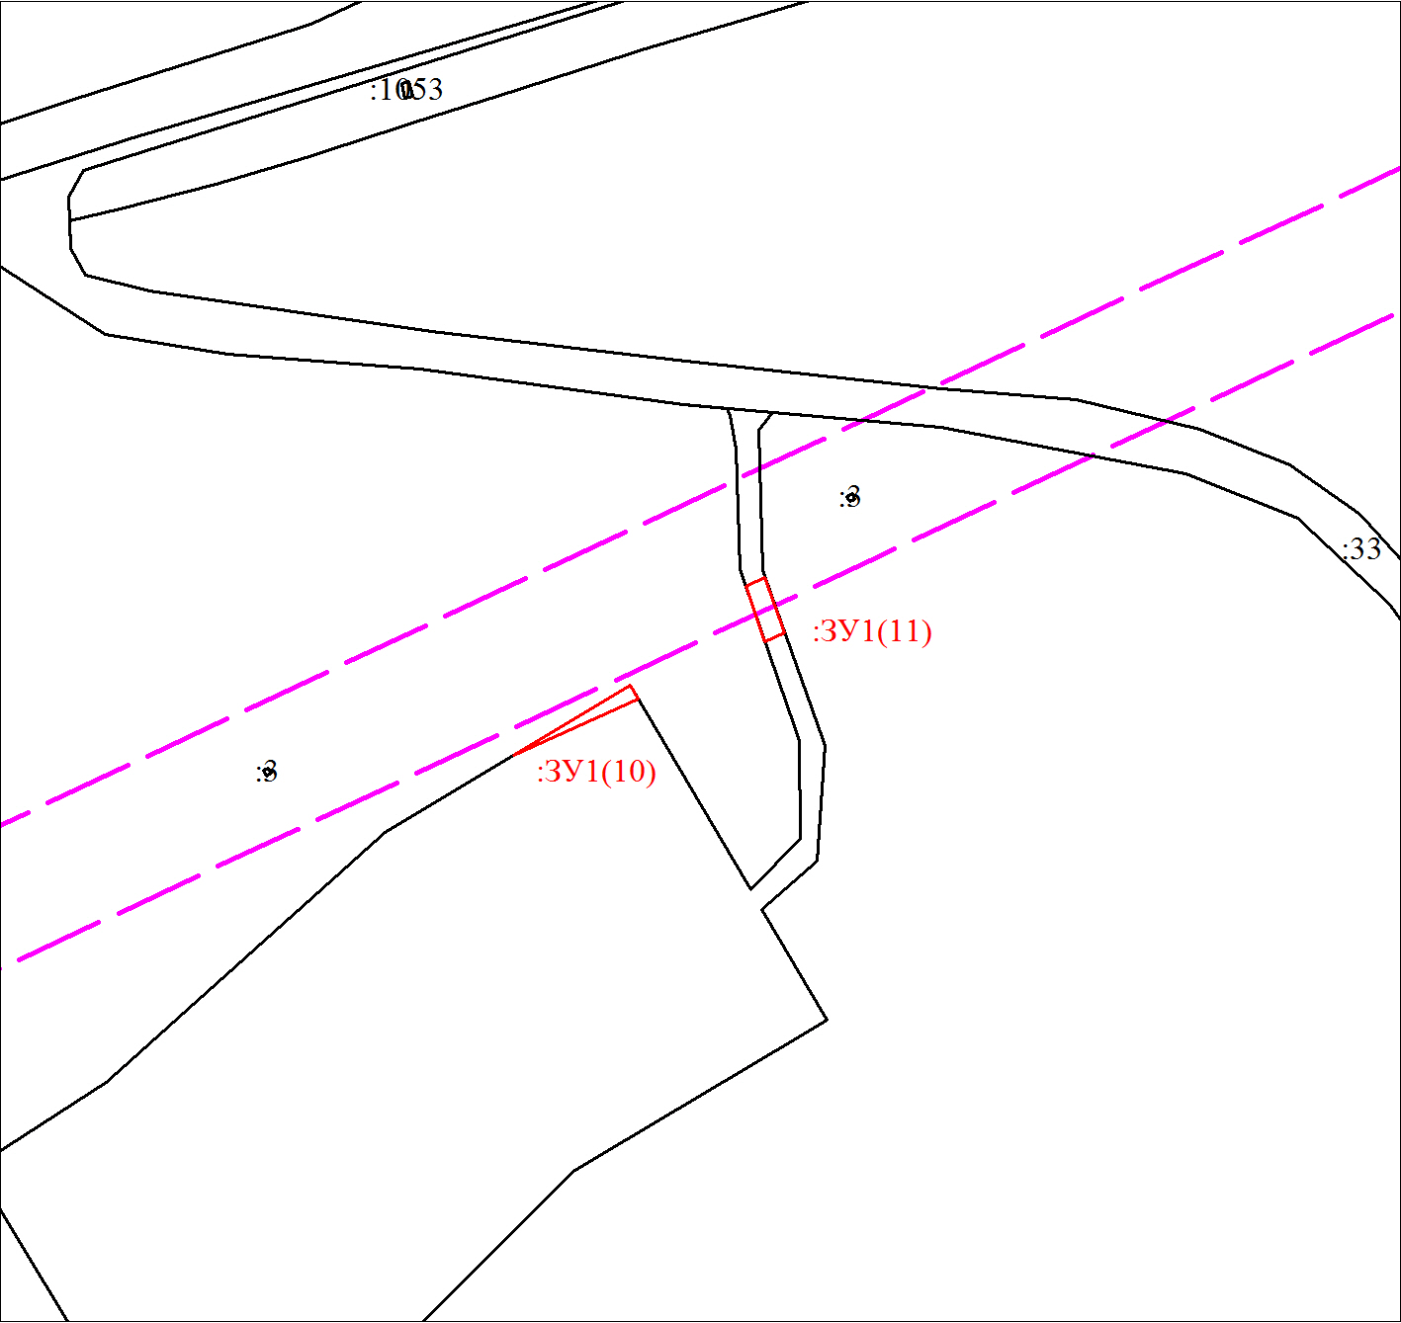
Масштаб 1:3000
Условные обозначения:
 | Границы земельных участков, установленные (уточненные) при проведении кадастровых работ, отражающиеся в масштабе
 | Границы земельных участков, установленные в соответствии федеральным законодательством, включенные в ГКН, отражающиеся в масштабе
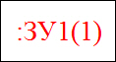 | Надписи вновь образованного земельного участка
 | Объект капитального строительства
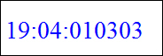 | Обозначение кадастрового квартала
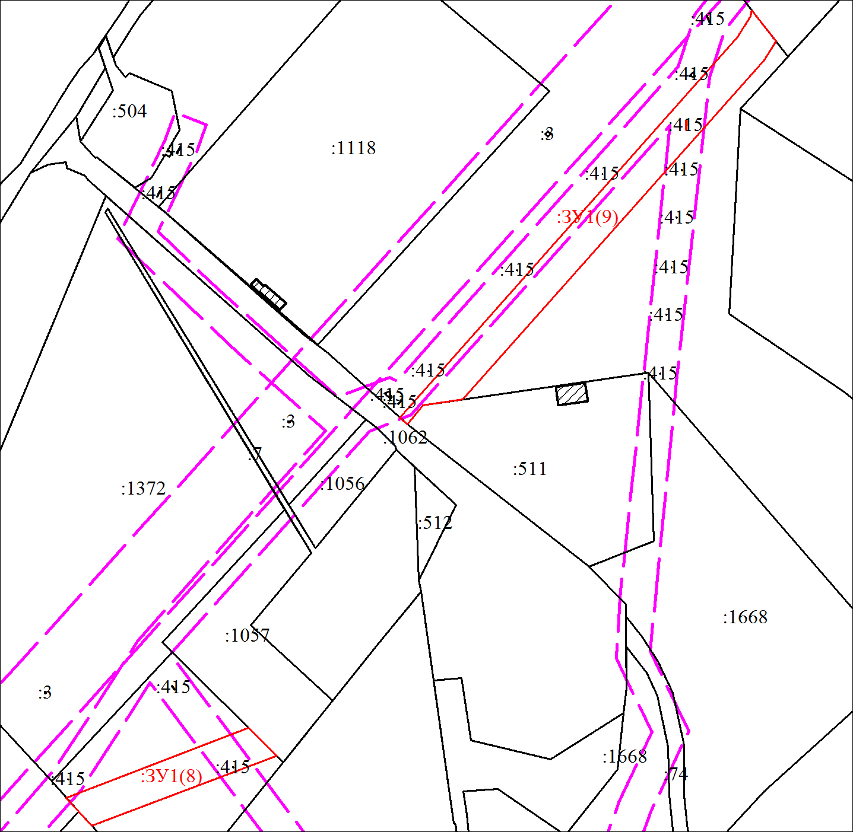
Масштаб 1:3000
Условные обозначения:
 | Границы земельных участков, установленные (уточненные) при проведении кадастровых работ, отражающиеся в масштабе
 | Границы земельных участков, установленные в соответствии федеральным законодательством, включенные в ГКН, отражающиеся в масштабе
 | Надписи вновь образованного земельного участка
 | Объект капитального строительства
 | Обозначение кадастрового квартала
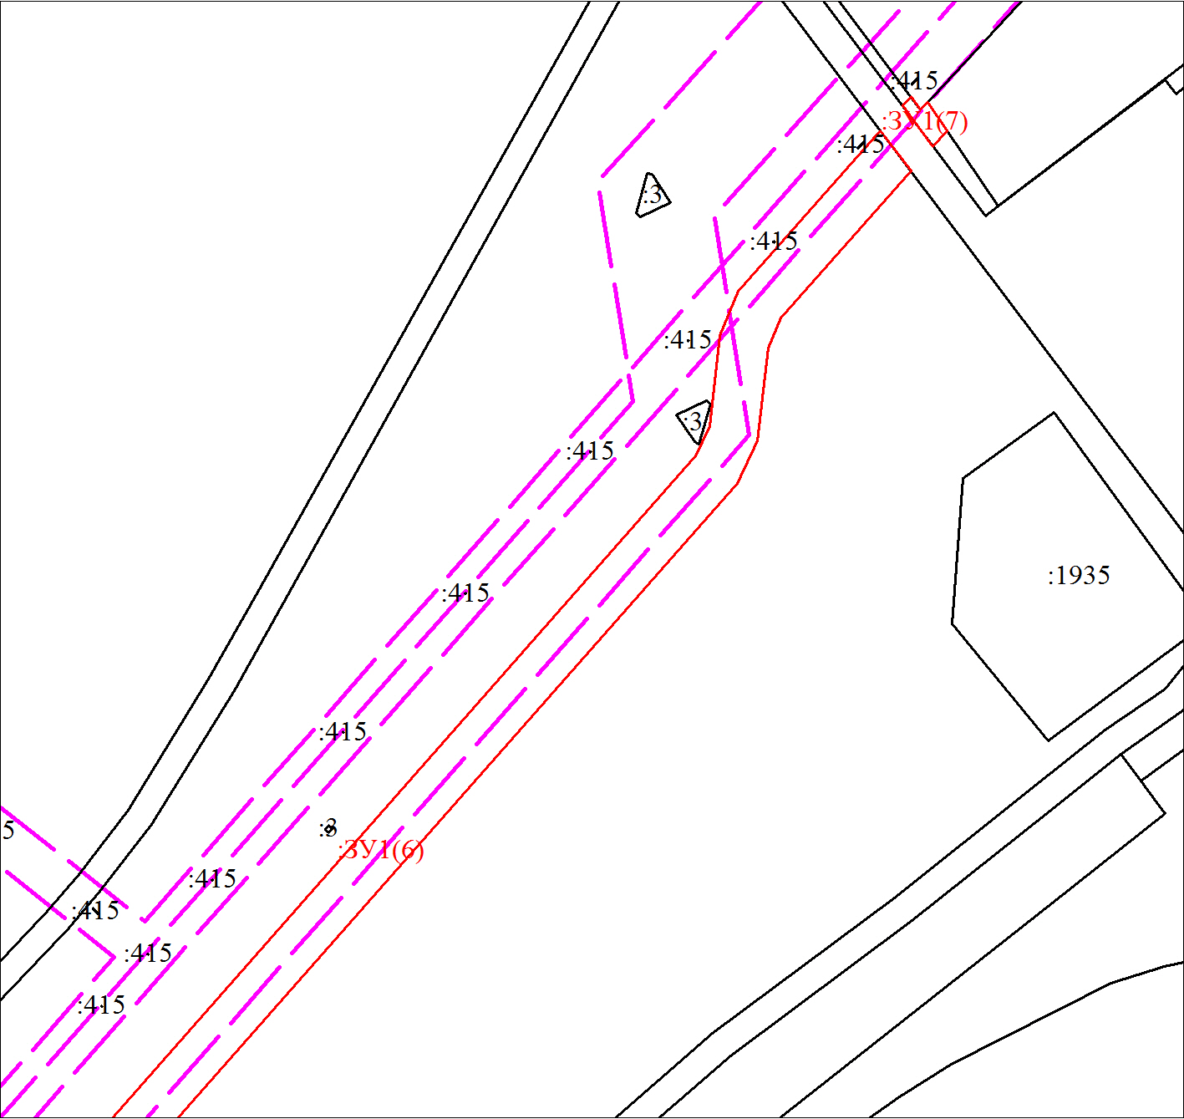
Масштаб 1:3000
Условные обозначения:
 | Границы земельных участков, установленные (уточненные) при проведении кадастровых работ, отражающиеся в масштабе
 | Границы земельных участков, установленные в соответствии федеральным законодательством, включенные в ГКН, отражающиеся в масштабе
 | Надписи вновь образованного земельного участка
 | Объект капитального строительства
 | Обозначение кадастрового квартала
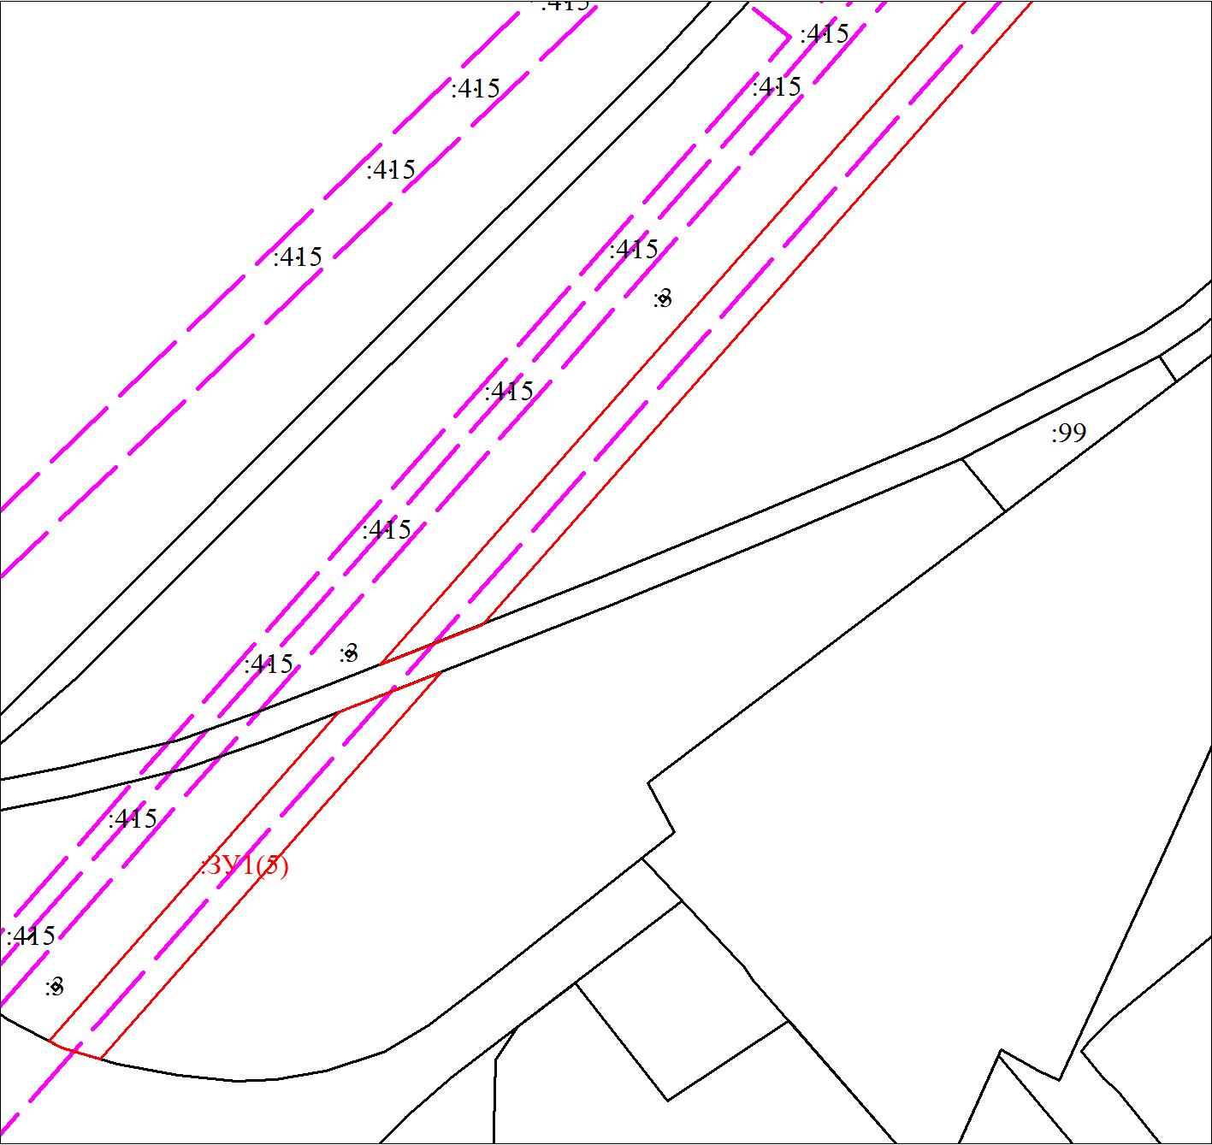
Масштаб 1:3000
Условные обозначения:
 | Границы земельных участков, установленные (уточненные) при проведении кадастровых работ, отражающиеся в масштабе
 | Границы земельных участков, установленные в соответствии федеральным законодательством, включенные в ГКН, отражающиеся в масштабе
 | Надписи вновь образованного земельного участка
 | Объект капитального строительства
 | Обозначение кадастрового квартала
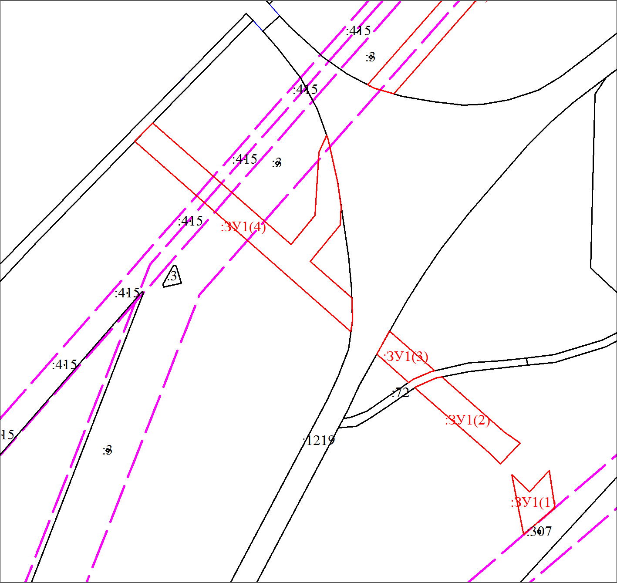
Масштаб 1:3000
Условные обозначения:
 | Границы земельных участков, установленные (уточненные) при проведении кадастровых работ, отражающиеся в масштабе
 | Границы земельных участков, установленные в соответствии федеральным законодательством, включенные в ГКН, отражающиеся в масштабе
 | Надписи вновь образованного земельного участка
 | Объект капитального строительства
 | Обозначение кадастрового квартала

